2025년 제4회 ERP정보관리사
영림원소프트랩 SystemEver 실무 자격시험

출제 유의 사항
1 | 문서 제목은 다음과 같이 통일합니다. (EX) 2025-04회_생산1급
2 | 문제 번호 작성 시 자동번호매기기는 사용하지 말아 주세요.  문제 등록RPA를 위한 TXT문서 전환 중에 ‘자동번호’로 매겨진 번호는 입력이 되지 않습니다.
3 | 기존 시험 방식(이미지 캡쳐)과 달리 수험생이 서버에서 찾아야 하므로 참조 화면을 아래 예시와 같이 제시해주세요. 화면 캡처 이미지를 삽입하실 필요는 없습니다.  (예시) [비고] 참조 화면: [자재등록]  (예시) [비고] 참조 화면: [자재등록]에서 2025년으로 조회한다.
4 | 신규-기출 문제 필수 출제 문항 수(메일 공지)를 준수해주세요. 문제 우측에 ‘신규’ 문항 혹은 ‘기출’ 문항 여부를 기재해주시고, 기출문제는 기출 연도 및 회차와 번호를 표기해주세요.
5 | 참고용 화면에는 답안 해설 화면의 이미지를 삽입합니다. 참고용 화면 이미지는 시험 종료 이후 답안지 배포 시, 수험생 또는 예비 수험생의 답안 이해를 돕기 위한 용도입니다. (기출문제도 답안 해설을 기재해야 합니다.)
6 | 아래와 같이 용어를 통일합니다.  - 맞는 것은?, 적당한 것은? (X) 옳은 것은? (O)  - 틀린 것은?, 적당하지 않은 것은? (X) 옳지 않은 것은? (O)  - 했습니다. (X) 했다. 한다. (O)

시험일 | 2025년 07월 26일
시험회차 | 제4회
자격종목 | 생산1급
출제자 | 문제출제본

생산 시뮬레이션 |  |  |  |  |  |  | 생산 1급 1번
버전 |  | SystemEver | 키워드 | 품목등록
문제 | {1. 등록된 상품 무선충전기에 대한 설명으로 옳지 않은 것은?  [비고] 참조화면: [품목 등록]  ① Lot관리 품목이다.  ② 안전재고는 제품창고에 보관된다.  ③ 영림잡화에서 구매 시 개당 단가는 15,000원이다.  ④ 안전재고 수량은 50개이다. |  |  |  | 문제  풀이 및 계산식 | [신규]  정답: 2}  안전재고는 영림제품창고에 보관된다.
참  고  용  화  면 | 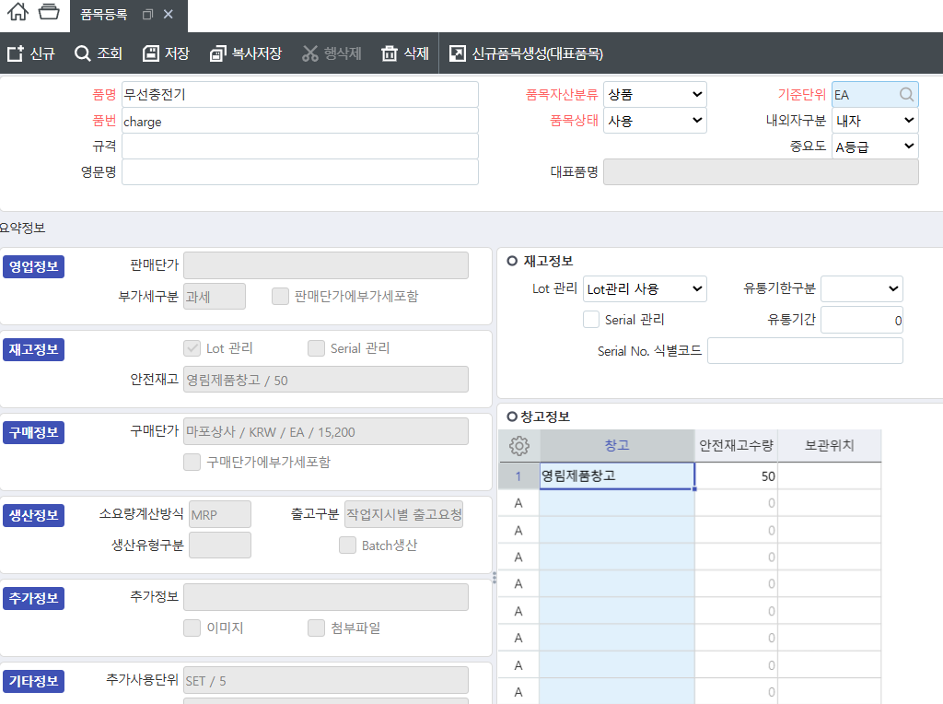

생산 시뮬레이션 |  |  |  |  |  |  | 생산 1급 2번
버전 |  | SystemEver | 키워드 | 자재조회
문제 | {2. 다음 등록된 자재 중 구매할 때 면세에 해당하는 자재명으로 옳은 것은?  [비고] 참조화면: [자재조회]  ① 단열재  ② 식품원자재  ③ 120도경첩  ④ 조정기용 안테나 |  |  |  | 문제  풀이 및 계산식 | [신규]  정답: 1}
참  고  용  화  면1 | 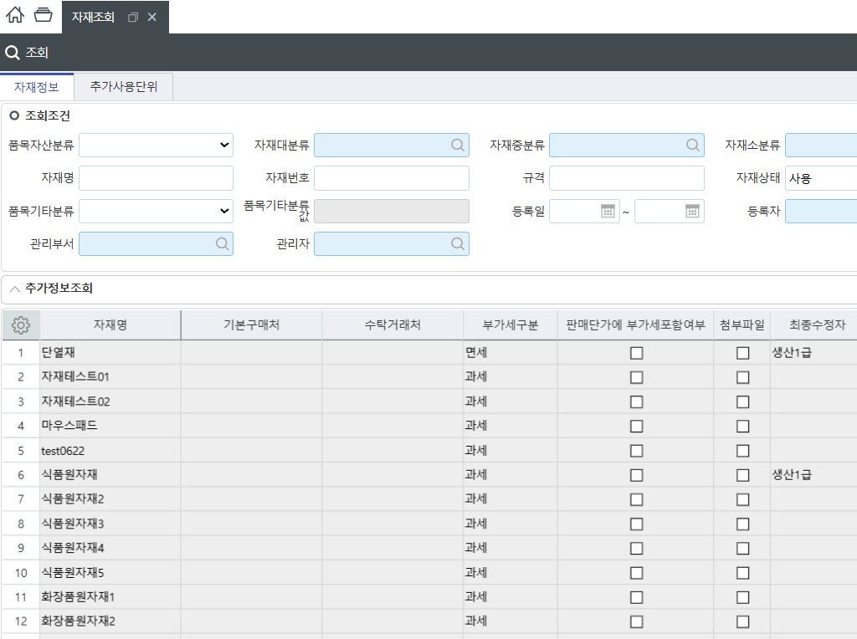

생산 시뮬레이션 |  |  |  |  |  |  | 생산 1급 3번
버전 |  | SystemEver | 키워드 | 거래처정보일괄수정
문제 | {3. 다음 중 거래처상태가 임시인 거래처명으로 옳은 것은?  [비고] 참조화면: [거래처정보일괄수정]  ① 영림기계  ② YLW_거래처C  ③ YLW전자  ④ 지니전자 |  |  |  | 문제  풀이 및 계산식 | [신규]  정답: 1}  영림기계는 임시거래처로 등록되어있다.
참  고  용  화  면 | 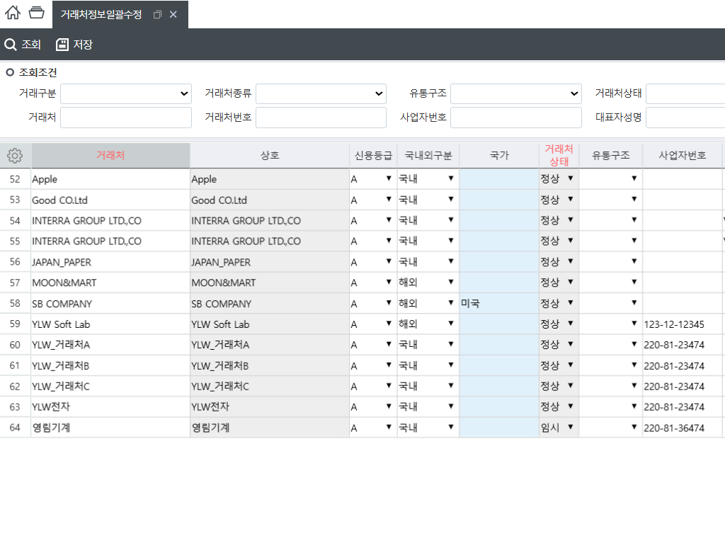

생산 시뮬레이션 |  |  |  |  |  |  | 생산 1급 4번
버전 |  | SystemEver | 키워드 | 공정등록
문제 | {4. 다음 중 공정검사대상이 아닌 공정명으로 옳은 것은?  [비고] 참조화면: [공정등록]  ① 전동조립  ② US_배합  ③ 조립공정  ④ 포장 |  |  |  | 문제  풀이 및 계산식 | [신규]  정답: 4}
4.참  고  용  화  면 | 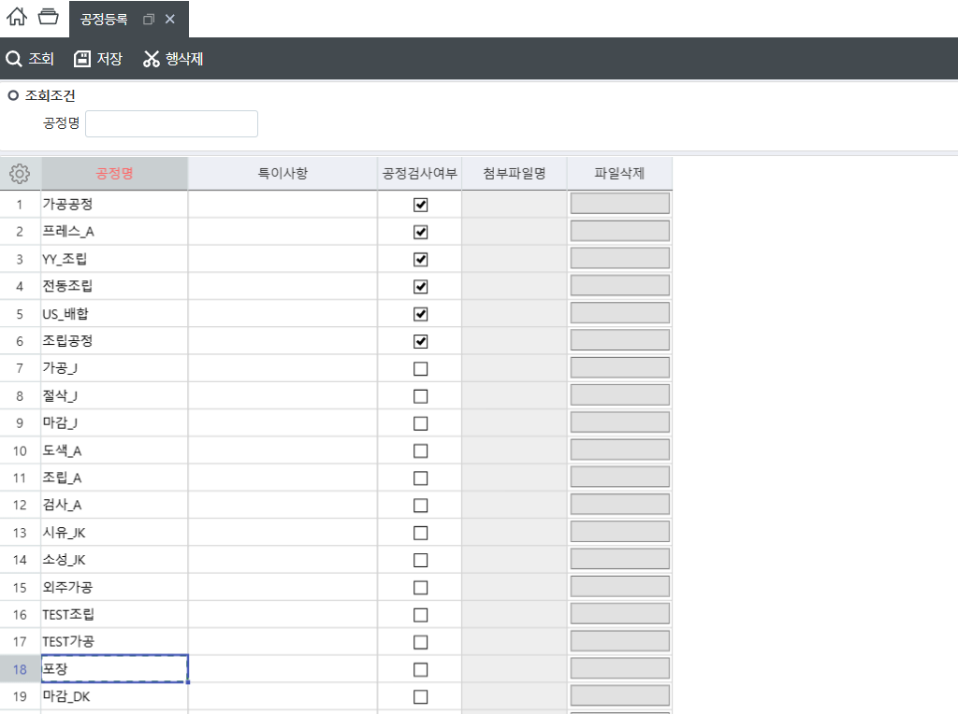

생산 시뮬레이션 |  |  |  |  |  |  | 생산 1급 5번
버전 |  | SystemEver | 키워드 | 워크센터
문제 | {5. 다음 중 납품창고를 필수적으로 입력해야 하는 워크센터가 아닌 것은?  [비고] 참조화면: [워크센터등록]  ① 대성조립WC  ② 반죽WC  ③ 신흥포장WC  ④ 세광_JK |  |  |  | 문제  풀이 및 계산식 | [신규]  정답: 2}  납품창고를 필수적으로 입력해야하는 워크센터는 외주워크센터로 반죽WC는 자체생산 워크센터이다.
참  고  용  화  면 | 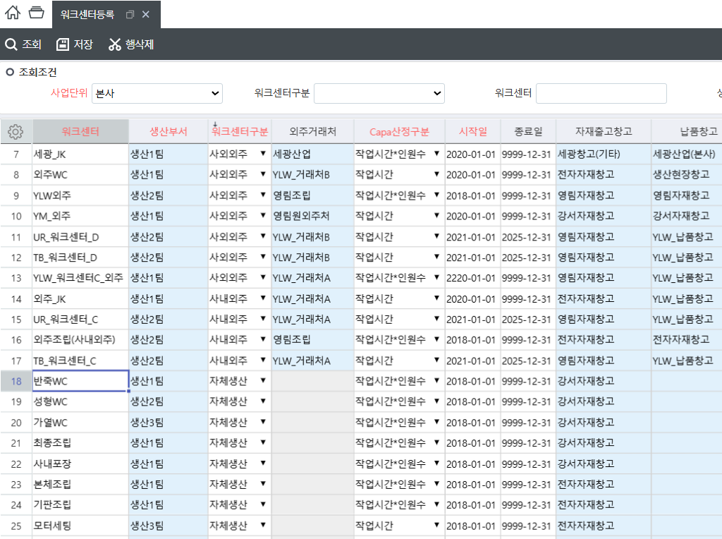

생산 시뮬레이션 |  |  |  |  |  |  | 생산 1급 6번
버전 |  | SystemEver | 키워드 | BOM역전개조회
문제 | {6. 원자재 ‘공용기판’을 10개 투입했을 때 생산되는 품목명과 생산량으로 옳지 않은 것은?  [비고] 참조화면: [BOM역전개조회]  ① 드론기판 10개  ② 데스크탑 3개  ③ 키보드 키캡 10개  ④ 메인보드기판 10개 |  |  |  | 문제  풀이 및 계산식 | [신규]  정답: 4}  메인보드기판은 5개가 생산된다
참  고  용  화  면 | 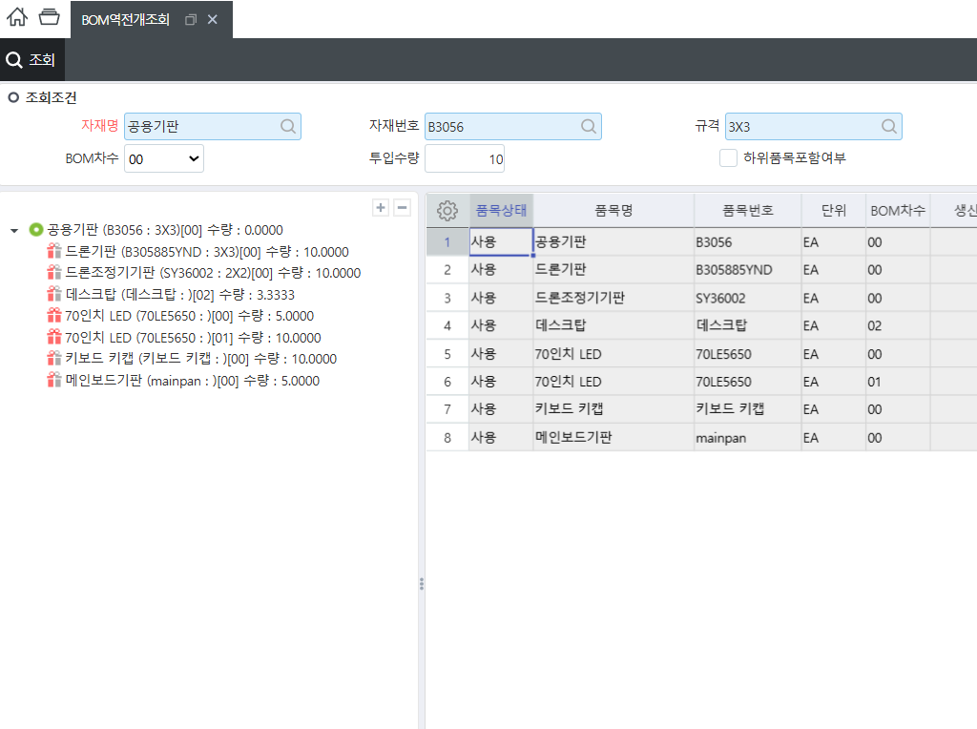

생산 시뮬레이션 |  |  |  |  |  |  | 생산 1급 7번
버전 |  | SystemEver | 키워드 | BOMTree조회
문제 | {7. 등록된 BOM중에서 재공품을 포함하지 않는 품명으로 옳은 것은?  [비고] 참조화면: [BOMTree조회]  ① 무선조정드론  ② 영림드론  ③ RC버기카  ④ YLW자전거 |  |  |  | 문제  풀이 및 계산식 | [신규]  정답: 1}  무선조정드론은 하위에 반제품만 있다.
참  고  용  화  면 | 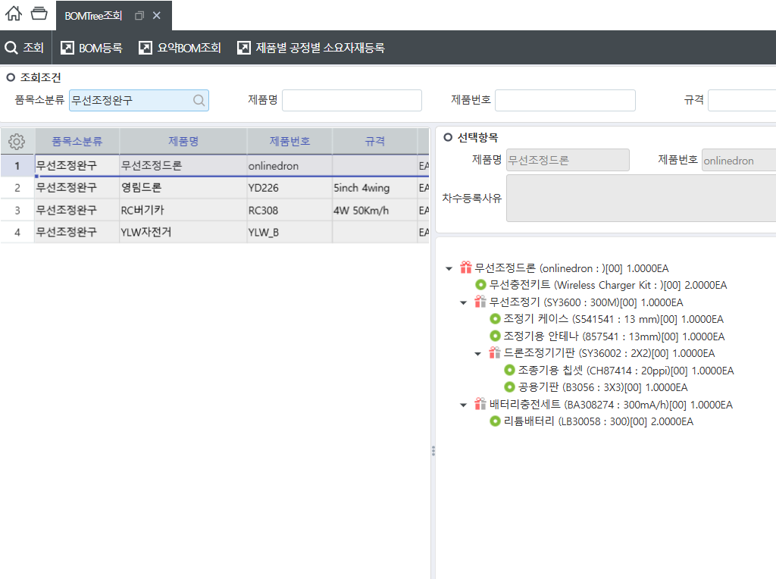

생산 시뮬레이션 |  |  |  |  |  |  | 생산 1급 8번
버전 |  | SystemEver | 키워드 | 주간생산계획조회
문제 | {8. 다음 중 주간생산계획입력 화면에서 작업지시생성이 가능한 품명으로 옳은 것은?  [비고] 참조화면: [주간생산계획조회]  생산계획완료일: 2025년 4월 1일 ~ 7월 31일  ① 2단 기어  ② 식품반제품1  ③ 기어드 모터  ④ 5G핸드폰메인보드 |  |  |  | 문제  풀이 및 계산식 | [신규]  정답: 3}  2단기어는 확정이 되질 않아서 할 수 없고 식품반제품1과 5G핸드폰메인보드는 이미 작업지시가 생성되었으므로 할 수 없다.
참  고  용  화  면 | 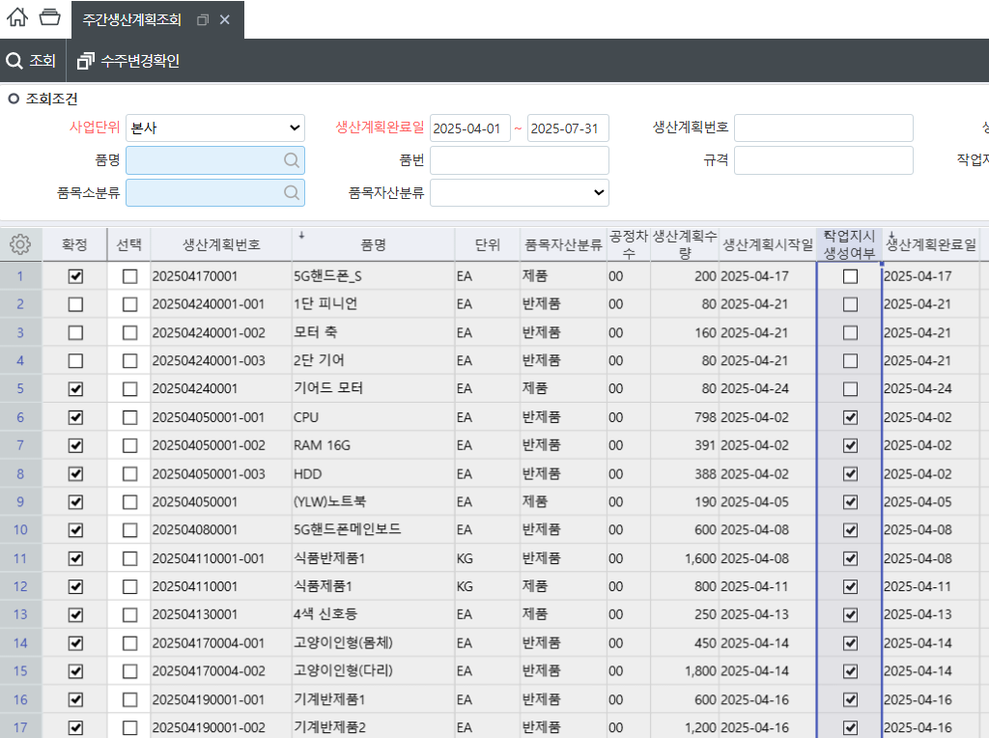

생산 시뮬레이션 |  |  |  |  |  |  | 생산 1급 9번
버전 |  | SystemEver | 키워드 | 주간생산계획입력
문제 | {9. 주간생산계획입력 화면에서 조회하고, 전체 선택후 반제품 생산계획 생성을 했을 때 나타나는 반제품 중 생산계획완료일이 가장 빠른 품명으로 옳은 것은?  [비고] 참조화면: [주간생산계획입력]  생산계획완료일, 집계기간: 2025년 6월 1일 ~ 6월 30일  ① CPU  ② CPUI9  ③ RAM 16G  ④ 고양이인형(몸체) |  |  |  | 문제  풀이 및 계산식 | [신규]  정답: 4}  고양이인형(몸체)의 생산계획완료일은 2025년 6월6일로 제일 빠르다.  CPU와 RAM 16G는 6월25일, CPUI9는 6월14일이다.
참  고  용  화  면 | 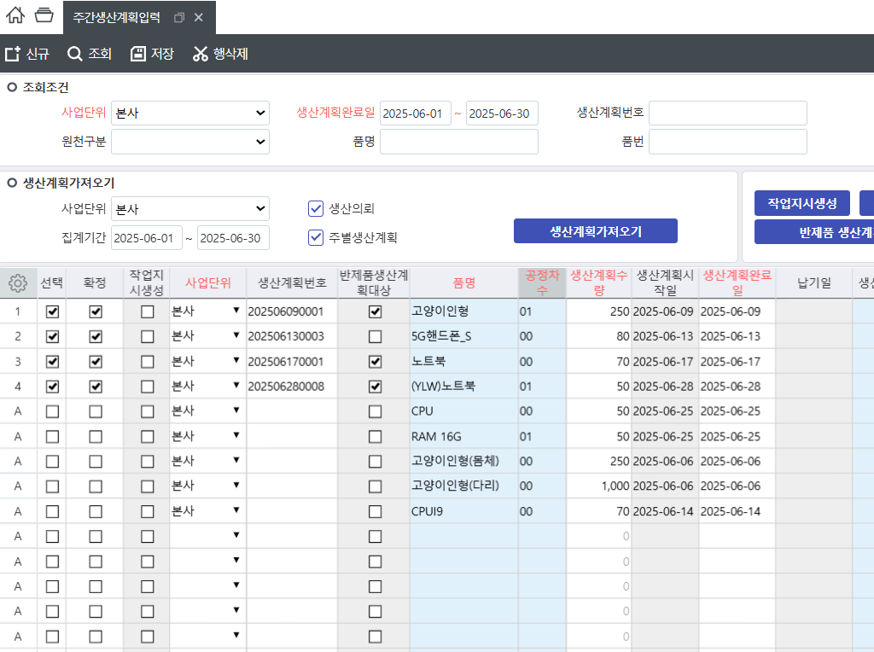

생산 시뮬레이션 |  |  |  |  |  |  | 생산 1급 10번
버전 |  | SystemEver | 키워드 | 자재출고요청현황
문제 | {10. 자재출고요청현황 화면에서 선택 후 출고처리를 진행했을 때 나타나는 자재명으로 옳지 않은 것은?  [비고] 참조화면: [자재출고요청현황]  품명: 본체512  조회기간: 2025년 7월 1일 ~ 7월 10일  ① CPU_D  ② Harddisk_N  ③ CHAIN RINK  ④ main boardN |  |  |  | 문제  풀이 및 계산식 | [신규]  정답: 3}
참  고  용  화  면 | 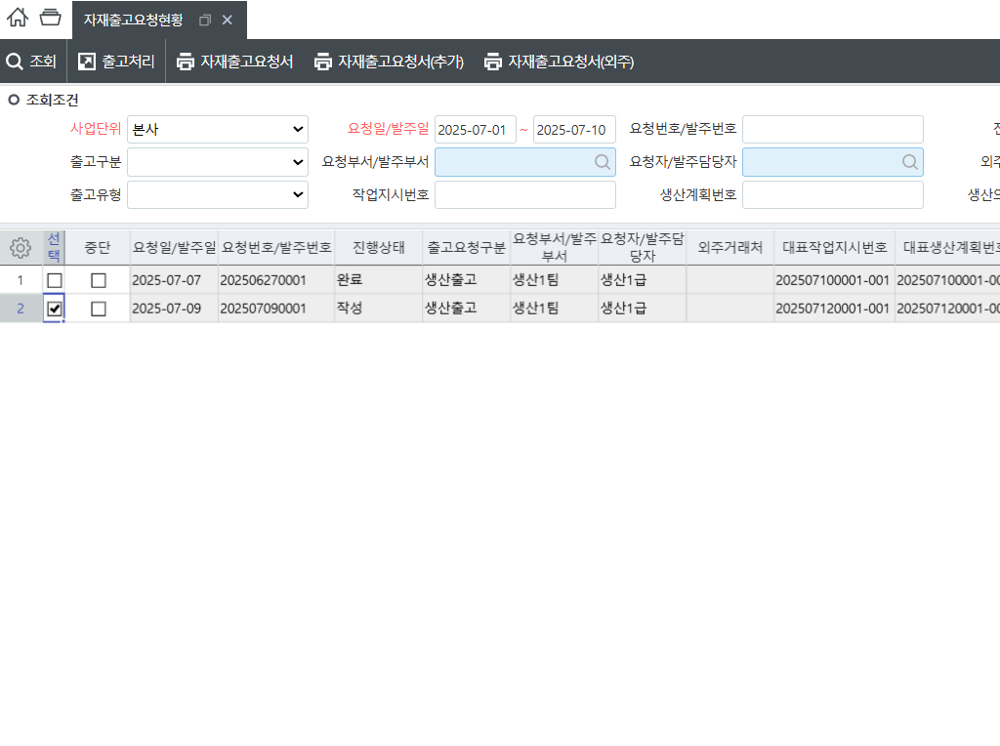

생산 시뮬레이션 |  |  |  |  |  |  | 생산 1급 11번
버전 |  | SystemEver | 키워드 | 작업지시별소요자재조회
문제 | {11. 다음 중 가장 많이 출고요청된 자재명으로 옳은 것은?  [비고] 참조화면: [작업지시별소요자재조회]  조회기간: 2025년 7월 1일 ~ 7월 10일  ① 슬리브  ② 면사  ③ 면사(S)  ④ 봉합테이프 |  |  |  | 문제  풀이 및 계산식 | [신규]  정답: 3}  ① 슬리브 720개  ② 면사 600개  ③ 면사(S) 3,000개  ④ 봉합테이프 1,800개
참  고  용  화  면 | 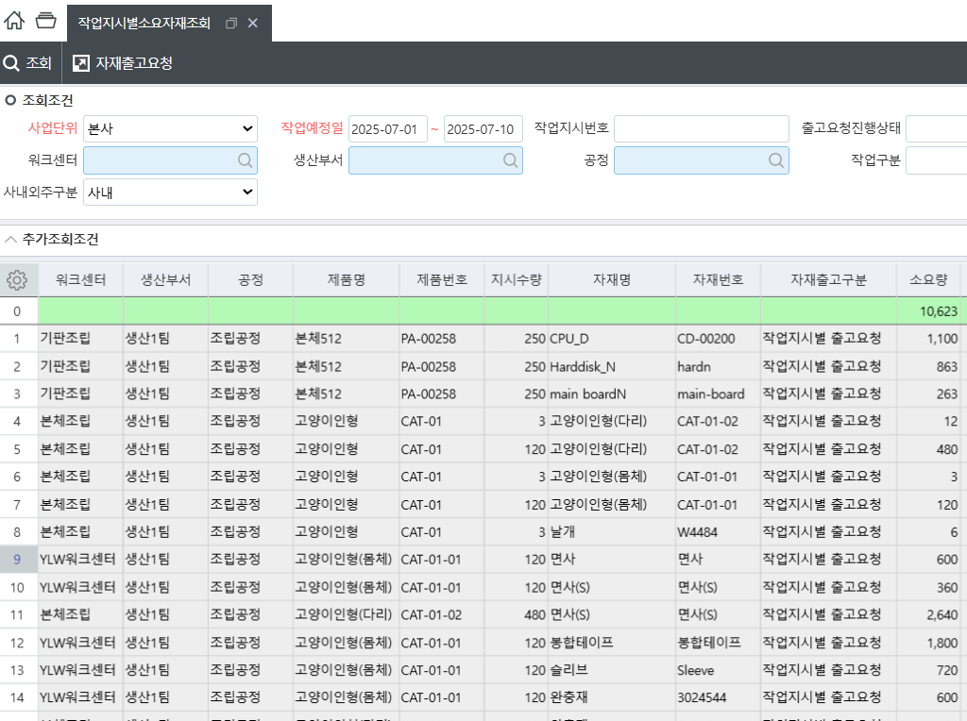

생산 시뮬레이션 |  |  |  |  |  |  | 생산 1급 12번
버전 |  | SystemEver | 키워드
문제 | {12. [자재소요계획] 화면에서 소요자재생성을 했을 경우 구매요청수량 화면에 나타나는 자재의 수량으로 옳지 않은 것은?  [비고] 참조화면: [자재소요계획]  생산계획번호: 202410050001  생산계획완료일: 2024년 10월 1일 ~ 10월 31일  소요자재 미생성 계획만 조회의 체크 제외  ① (YLW)모니터 120개  ② CPU_원자재 120개  ③ RAM_원자재 240개  ④ 이미지센서 396개 |  |  |  | 문제  풀이 및 계산식 | [기출: 2024년6회 생산1급 10번]  정답: 1}  (YLW)모니터는 안전재고 20개를 유지해야하므로 140개를 구매요청 해야 한다
참  고  용  화  면 | 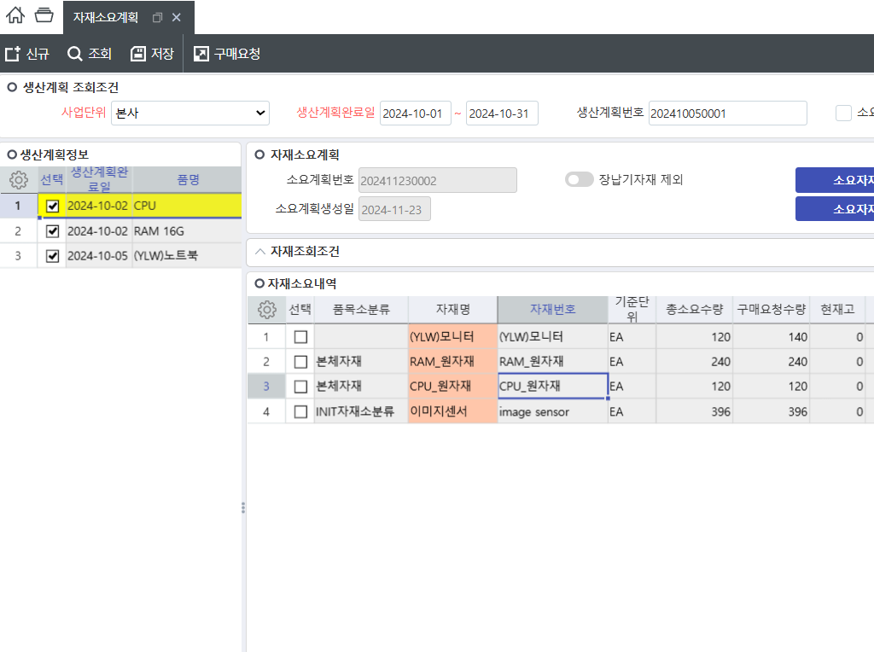

생산 시뮬레이션 |  |  |  |  |  |  | 생산 1급 13번
버전 |  | SystemEver | 키워드 | 자재출고
문제 | {13. 자재출고요청된 품목 중 출고처리 되지 않은 자재명으로 옳지 않은 것은?  [비고] 참조화면: [자재출고요청품목조회], [자재출고조회(자재별)]  요청일/발주일, 출고일: 2025년 7월 1일 ~ 7월 31일  ① CPUI9  ② main boardN  ③ Harddisk_N  ④ CPU_D |  |  |  | 문제  풀이 및 계산식 | [신규]  정답: 1}  CPUI9는 출고조회화면에서 조회되므로 이미 출고처리되었다.
참  고  용  화  면 | 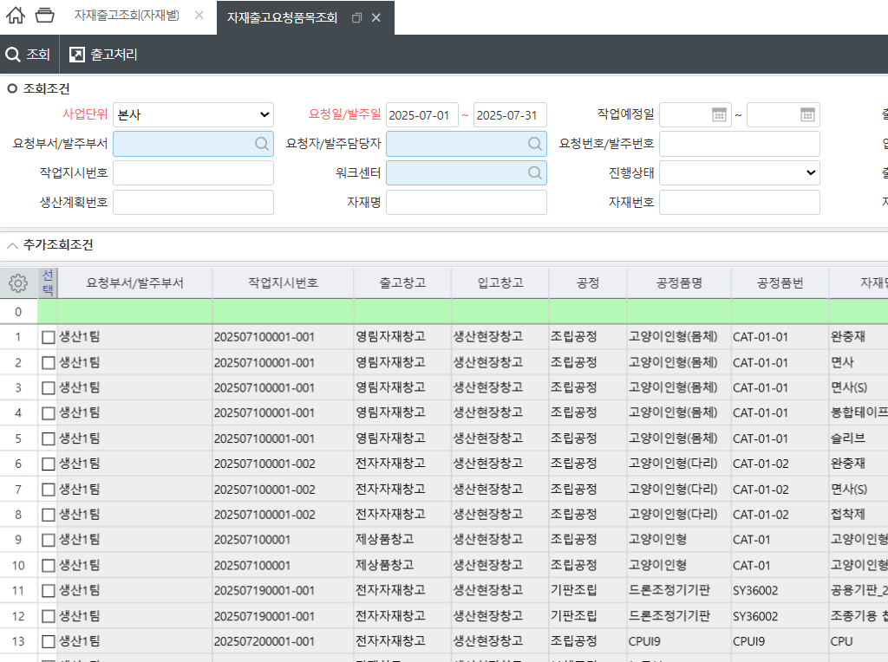

생산 시뮬레이션 |  |  |  |  |  |  | 생산 1급 14번
버전 |  | SystemEver | 키워드 | 작업실적불량수량
문제 | {14. 다음 불량수량에 대해서 재작업지시를 하기 위해 [작업실적불량수량조회]화면에서 자재재생처리를 하려고 할 때 재생수량으로 옳은 것은?  [비고] 참조화면: [작업실적불량수량조회], [자재재생처리]  조회기간: 2024년 3월 1일 ~ 3월 7일  생산부서: 생산1팀  ① 완충재 30 EA  ② 슬리브 50 EA  ③ 봉합테이프 75 M  ④ 면사 15 EA |  |  |  | 문제  풀이 및 계산식 | [기출: 2024년 2회 생산1급 14번]  정답: 3}  불량률이 25%이므로  완충제 25  슬리브 30  봉합테이프 75  면사는 25 EA
참  고  용  화  면 | 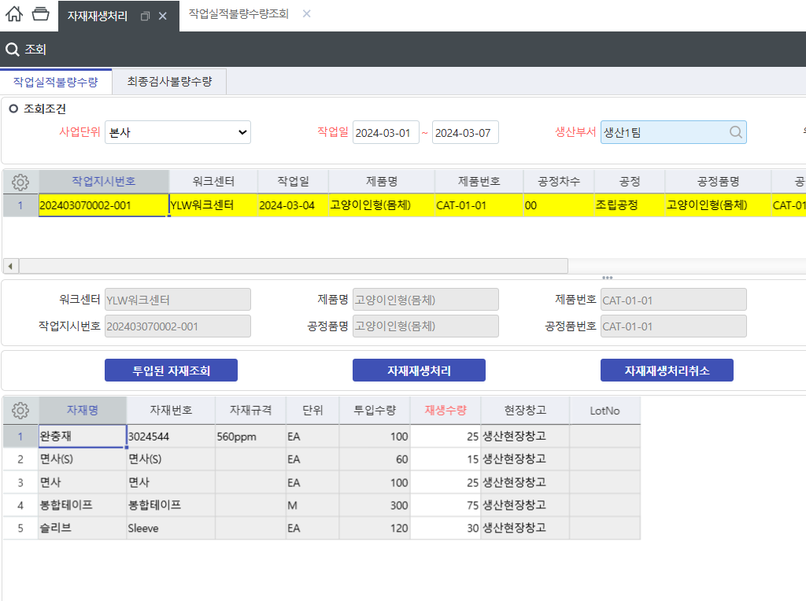

생산 시뮬레이션 |  |  |  |  |  |  | 생산 1급 15번
버전 |  | SystemEver | 키워드 | 작업실적불량수량
문제 | {15. 작업실적 입력시 불량처리 된 품목 중 재작업까지 완료한 제품명으로 옳은 것은?  [비고] 참조화면: [작업실적불량수량조회]  생산부서: 생산1팀  조회기간: 2025년 7월 1일 ~ 7월 31일  ① 고양이인형  ② 고양이인형(몸체)  ③ 고양이인형(다리)  ④ 노트북 |  |  |  | 문제  풀이 및 계산식 | [신규]  정답: 1}  고양이인형(몸체)와 고양이인형(다리)는 재작업지시까지만 진행되었고 노트북은 재작업지시 전이다.
참  고  용  화  면 | 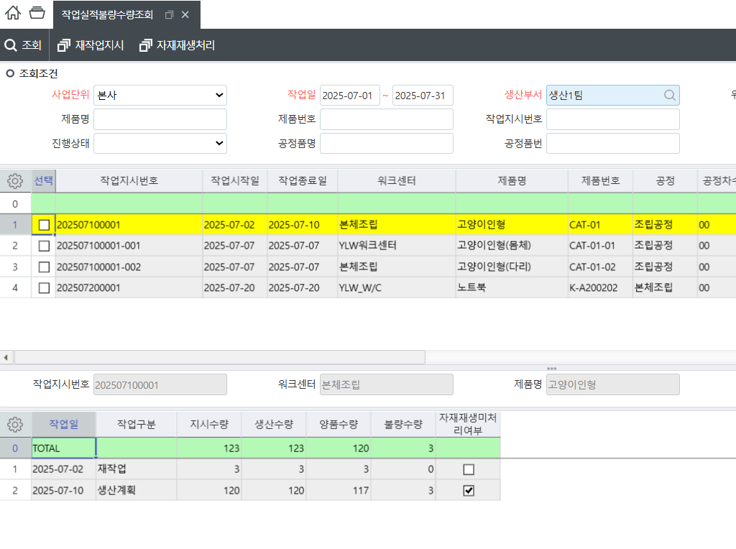

생산 시뮬레이션 |  |  |  |  |  |  | 생산 1급 16번
버전 |  | SystemEver | 키워드 | 대체자재
문제 | {16. 자재출고요청현황 화면에서 출고처리를 진행했을 때 접착제의 대체자재명으로 옳은 것은?  [비고] 참조화면: [자재출고요청현황]  요청일/발주일: 2025년 7월 24일  ① 완충재  ② 면사(S)  ③ 완구형본드  ④ 완충제 |  |  |  | 문제  풀이 및 계산식 | [신규]  정답: 3}  대체자재조회시 나타나는 자재명은 완구형본드이다.
참  고  용  화  면 | 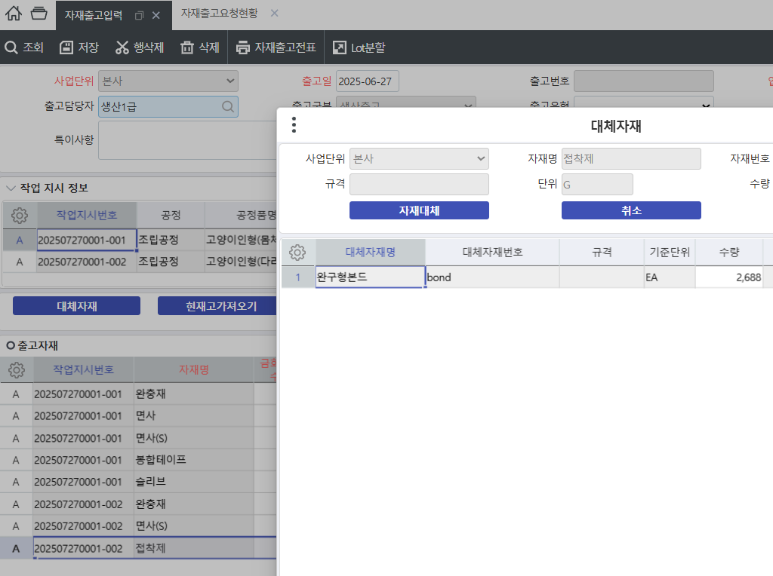

생산 시뮬레이션 |  |  |  |  |  |  | 생산 1급 17번
버전 |  | SystemEver | 키워드 | 외주계약, 외주계획조회
문제 | {17. 다음 외주 화면에 대한 설명으로 옳은 것은?  [비고] 참조화면: [외주계약등록], [외주계획조회]  조회기간: 2024년 3월 1일 ~ 3월 7일  ① 외주계약이 등록되지 않은 외주 건은 외주계획에 생성되지 않는다.  ② 영림원반제품2는 외주납품으로 진행할 수 없다.  ③ 외주계획조회 화면에 나타나는 작업지시는 워크센터구분이 사내생산인 경우들이다.  ④ 외주계획수량과 외주발주 시 수량은 다를 수 있다. |  |  |  | 문제  풀이 및 계산식 | [기출:2024년 2회 생산1급 19번]  정답: 4}  외주계약이 없어도 계획은 생성됨  영림원반제품2는 외주납품진행가능  워크센터구분이 사외외주
참  고  용  화  면 | 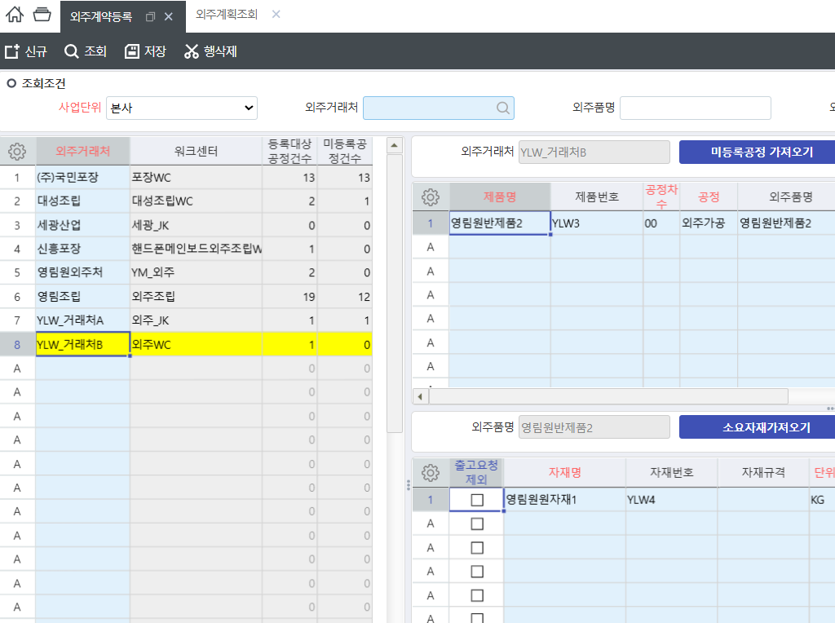

생산 시뮬레이션 |  |  |  |  |  |  | 생산 1급 18번
버전 |  | SystemEver | 키워드 | 외주발주
문제 | {18. 외주발주내역 중에서 자재출고요청현황에서 나타나지 않는 발주내역으로 옳은 것은?  [비고] 참조화면: [외주발주조회]  조회기간: 2025년 7월 1일 ~ 7월 31일  ① 컴퓨터본체케이스(컴퓨터본체케이스)  ② 5G핸드폰_S(5G핸드폰)  ③ 무선조정기(SY3600)  ④ RC컨트롤러(RCC308Y) |  |  |  | 문제  풀이 및 계산식 | [신규]  정답: 4}  RC컨트롤러(RCC308Y)는 자재출요청이 되질 않았으므로 요청현황에서 나타나지 않는다
참  고  용  화  면 | 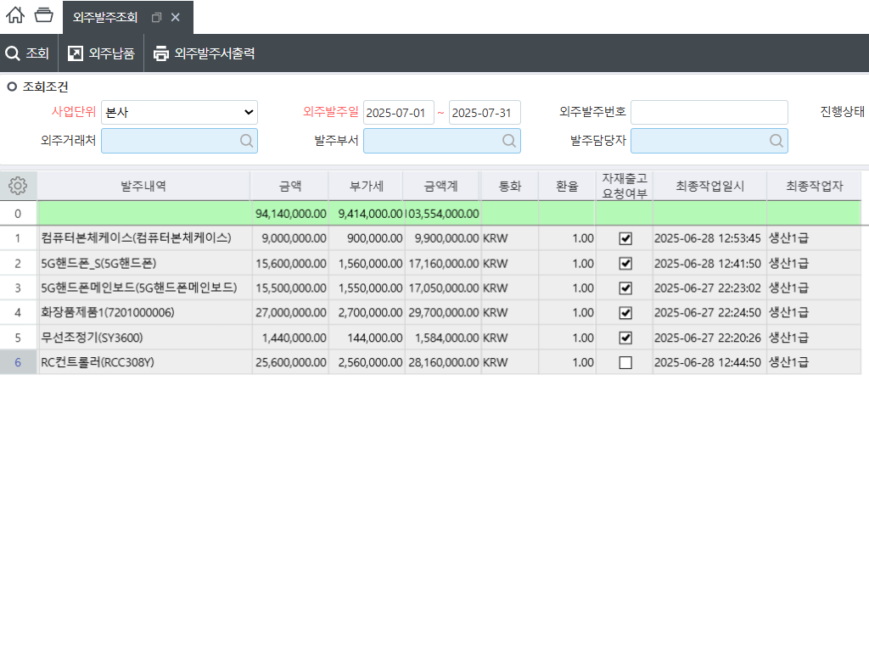

생산 시뮬레이션 |  |  |  |  |  |  | 생산 1급 19번
버전 |  | SystemEver | 키워드 | 외주계약등록
문제 | {19. 외주계약에 등록된 품목 중 외주단가가 가장 높은 외주품명으로 옳은 것은?  [비고] 참조화면: [외주계약등록]  외주처: 영림조립  ① YLW_복합기  ② 5G핸드폰메인보드  ③ RC컨트롤러  ④ M_바인딩 |  |  |  | 문제  풀이 및 계산식 | [기출: 2025년3회 생산1급 18번]  정답: 1}  YLW_복합기 215,000원  5G핸드폰메인보드111,000원  RC컨트롤러 110,000원  M_바인딩 35,000원
참  고  용  화  면1 | 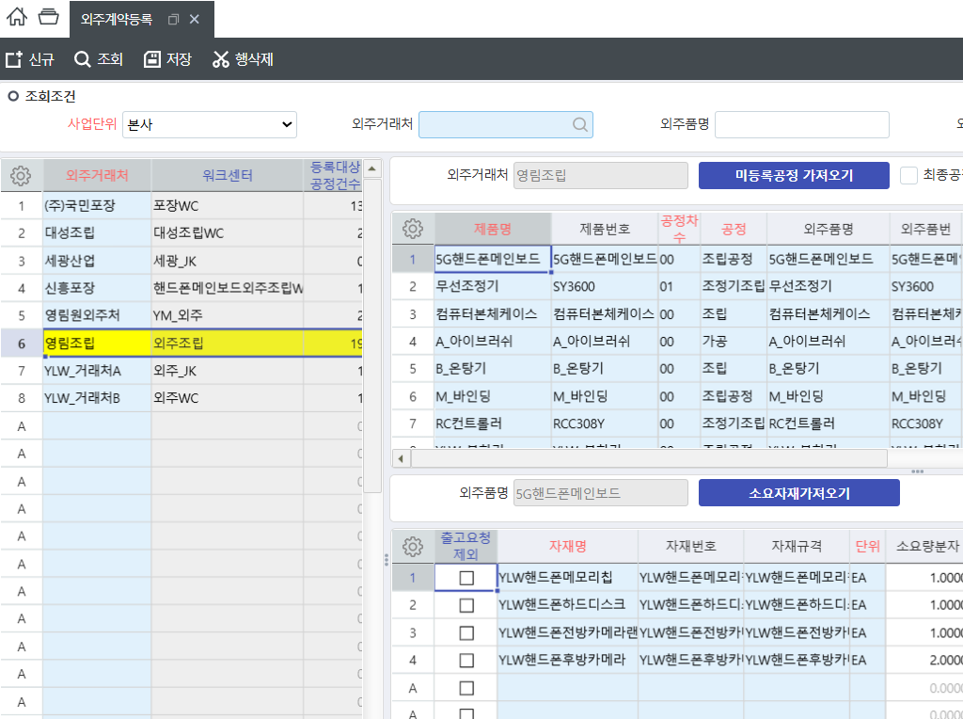

생산 시뮬레이션 |  |  |  |  |  |  | 생산 1급 20번
버전 |  | SystemEver | 키워드 | 유상사급
문제 | {20. 발주내역 중 소요자재가 유상사급 자재가 있는 외주발주번호로 옳은 것은?  [비고] 참조화면: [외주발주조회]  외주발주일: 2025년 7월1일 ~ 7월31일  ① 202506280002  ② 202507030001  ③ 202507090001  ④ 202507130001 |  |  |  | 문제  풀이 및 계산식 | [신규]  정답: 3}  외주발주입력화면으로 이동하면 소요자재조회화면의 자재들이 유상사급에 체크되어있다.
참  고  용  화  면 | 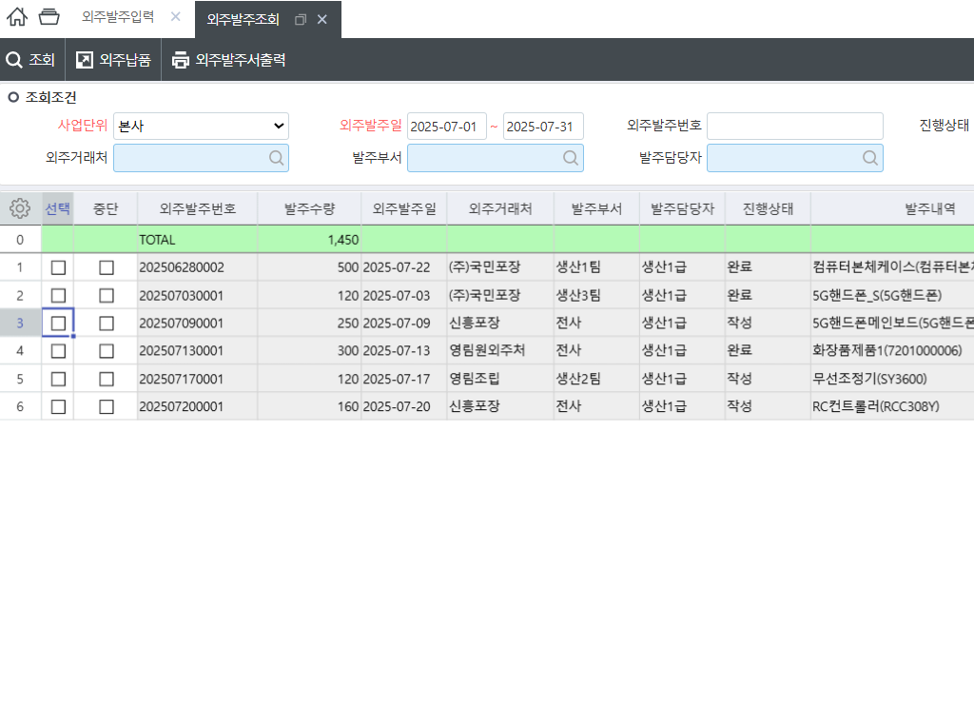

생산 시뮬레이션 |  |  |  |  |  |  | 생산 1급 21번
버전 |  | SystemEver | 키워드 | 외주검사
문제 | {21. 외주검사를 진행했을 때 ‘5G핸드폰_S’의 검사항목으로 옳은 것은?  [비고] 참조화면: [외주검사결과조회]  검사일: 2025년 7월1일 ~ 7월31일  ① 치수검사  ② 명도검사  ③ 강도검사  ④ 채도검사 |  |  |  | 문제  풀이 및 계산식 | [신규]  정답: 3}  해당품명을 더블클릭하여 외주검사처리 화면에서 확인할 수 있다.
참  고  용  화  면 | 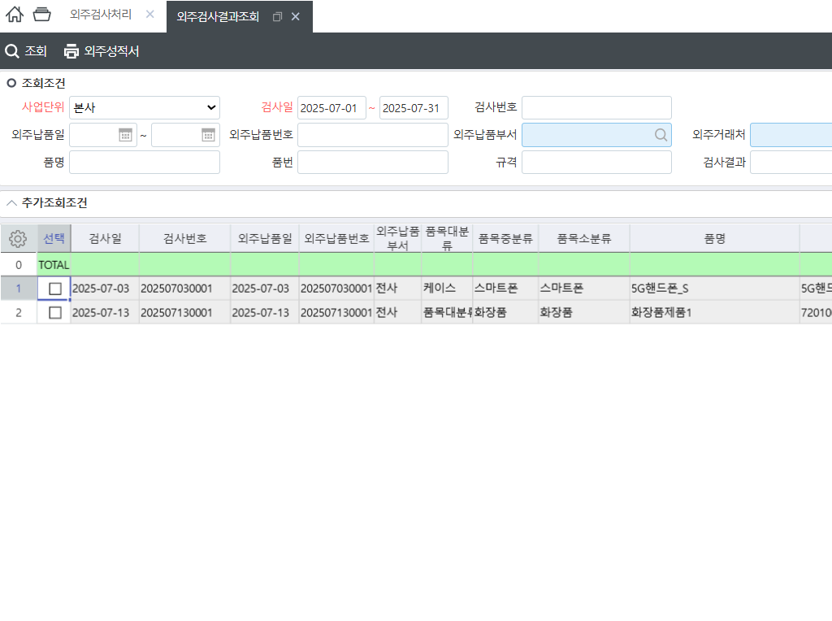

생산 시뮬레이션 |  |  |  |  |  |  | 생산 1급 22번
버전 |  | SystemEver | 키워드 | 외주불량률
문제 | {22. 외주검사 시 불량이 발생한 품목의 불량률로 옳은 것은?  [비고] 참조화면: [외주검사 불량률 현황]  조회기간: 2025년 1월 ~ 6월  거래처: 신흥포장  품명: 5G핸드폰메인보드  ① 1.00 %  ② 1.57 %  ③ 2.67 %  ④ 4.06 % |  |  |  | 문제  풀이 및 계산식 | [신규]  정답: 2}
참  고  용  화  면 | 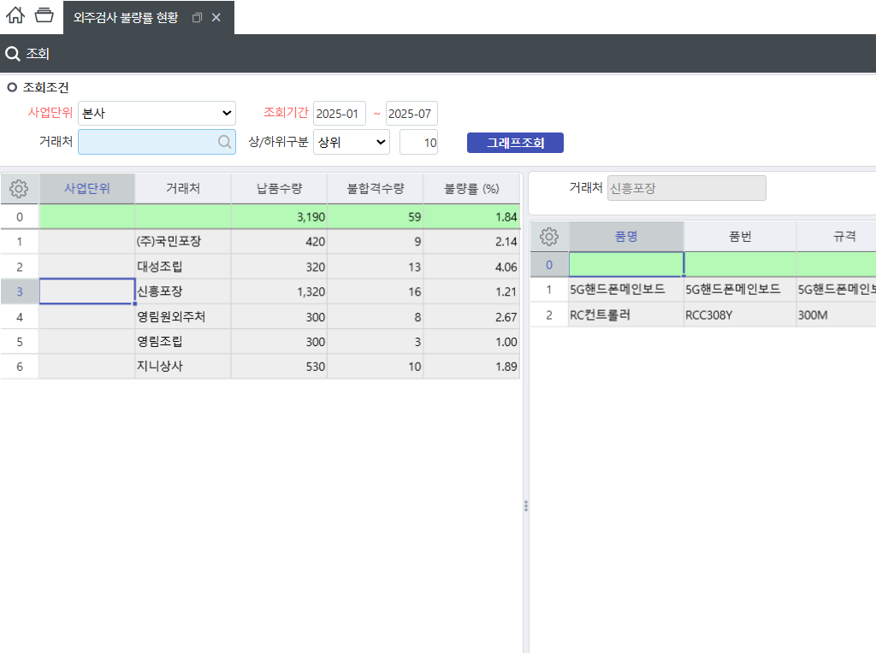

생산 시뮬레이션 |  |  |  |  |  |  | 생산 1급 23번
버전 |  | SystemEver | 키워드 | 외주발주
문제 | {23. 다음 외주발주에서 납품으로 진행된 건에 대한 설명으로 옳지 않은 것은?  [비고] 참조화면: [외주발주품목조회]  조회기간: 2024년 3월 1일 ~ 3월 7일  - 4색 신호등은 납품완료된 건이다.  - 32인치 LCD는 납품완료된 건이다.  - 2채널스피커는 납품으로 진행할 수 없다.  - 3L압력솥은 납품으로 진행할 수 있다. |  |  |  | 문제  풀이 및 계산식 | [기출: 2024년 2회 생산1급 22번]  정답: 1}  작성이므로 납품으로 진행되지 않았다.
참  고  용  화  면 | 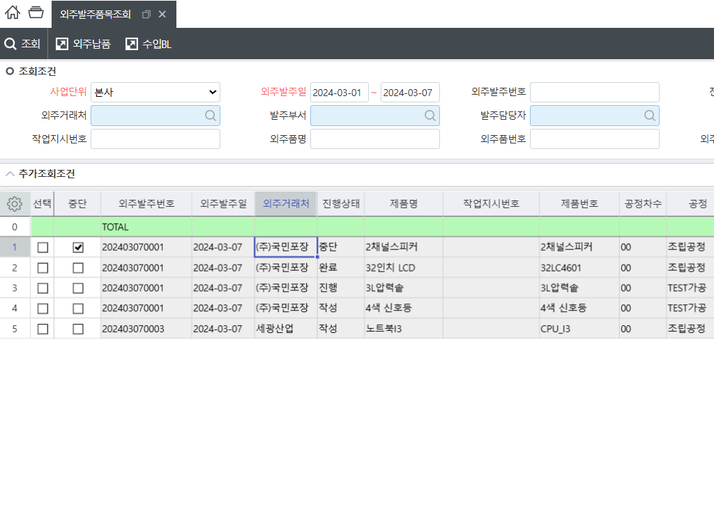

생산 시뮬레이션 |  |  |  |  |  |  | 생산 1급 24번
버전 |  | SystemEver | 키워드 | 외주자재투입
문 제 | {24. 외주생산에 투입된 자재로 투입수량이 가장 적은 자재명으로 옳은 것은?  [비고] 참조화면: [외주자재투입조회]  외주납품일: 2025년 4월 1일 ~ 7월 31일  ① 2019년_포장지  ② 화장품반제품4  ③ RC컨트롤러기판  ④ 조정기 케이스 |  |  |  | 문제  풀이 및 계산식 | [신규]  정답: 1}  2019년_포장지: 115개  화장품반제품4: 292 개  RC컨트롤러기판: 300개 조정기 케이스: 300 개
참  고  용  화  면 | 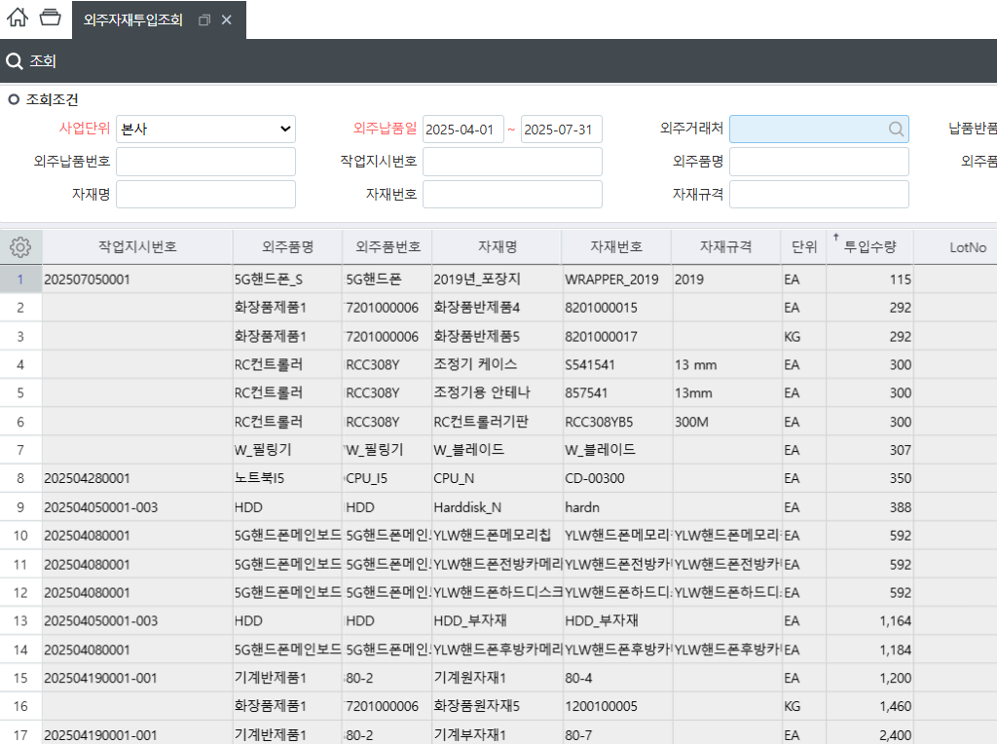

생산 시뮬레이션 |  |  |  |  |  |  | 생산 1급 25번
버전 |  | SystemEver | 키워드 | 외주반품
문제 | {25. 외주검사 시 불량으로 확인된 품목을 반품처리 하고자 할 때 반품창고명으로 옳은 것은?  [비고] 참조화면: [외주납품불량품목조회]  외주납품일: 2025년 1월 1일 ~ 7월 31일  외주처: 영림조립  ① 자재창고  ② 전자자재창고  ③ 생산현장창고  ④ 강서자재창고 |  |  |  | 문제  풀이 및 계산식 | [신규]  정답: 2}  영림조립의 납품창고가 전자자채창고이므로 반품처리하면 반품창고가 전자자재창고이다.
참  고  용  화  면 | 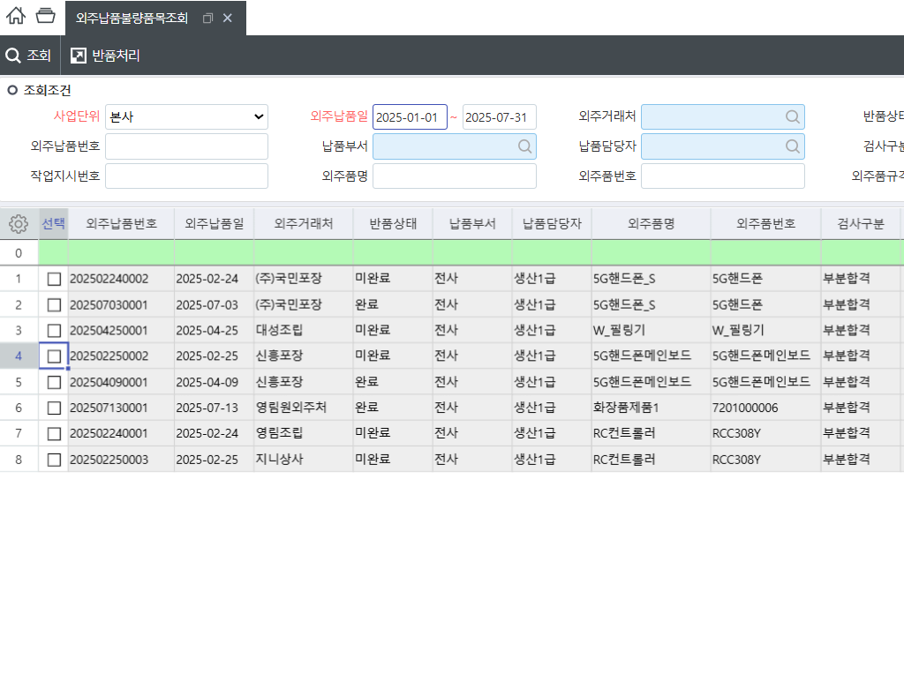

시뮬  레이션  1급  정  답  표 | 1번 | 2 | 14번 | 기출 3
시뮬  레이션  1급  정  답  표 | 2번 | 1 | 15번 | 1
시뮬  레이션  1급  정  답  표 | 3번 | 1 | 16번 | 3
시뮬  레이션  1급  정  답  표 | 4번 | 4 | 17번 | 기출 4
시뮬  레이션  1급  정  답  표 | 5번 | 2 | 18번 | 4
시뮬  레이션  1급  정  답  표 | 6번 | 4 | 19번 | 기출 1
시뮬  레이션  1급  정  답  표 | 7번 | 1 | 20번 | 3
시뮬  레이션  1급  정  답  표 | 8번 | 3 | 21번 | 3
시뮬  레이션  1급  정  답  표 | 9번 | 4 | 22번 | 2
시뮬  레이션  1급  정  답  표 | 10번 | 3 | 23번 | 기출 1
 | 11번 | 3 | 24번 | 1
 | 12번 | 기출 1 | 25번 | 2
 | 13번 | 1

